**Multicollinearity (Đa cộng tuyến) => Double Errors**

Trong mô hình hồi quy, nếu các biến độc lập có quan hệ chặt với nhau, các biến độc lập có mối quan hệ tuyến tính, nghĩa là các biến độc lập có tương quan chặt, mạnh với nhau thì sẽ có hiện tượng đa cộng tuyến, đó là hiện tượng các biến độc lập trong mô hình phụ thuộc lẫn nhau và thể hiện được dưới dạng hàm số. Ví dụ có hai biến độc lập A và B, khi A tăng thì B tăng, A giảm thì B giảm…. thì đó là một dấu hiệu của đa cộng tuyến. Nói một cách khác là hai biến độc lập có quan hệ rất mạnh với nhau, đúng ra hai biến này nó phải là 1 biến nhưng thực tế trong mô hình nhà nghiên cứu lại tách làm 2 biến. Hiện tượng đa cộng tuyến vi phạm giả định của mô hình hồi qui tuyến tính cổ điển là các biến độc lập không có mối quan hệ tuyến tính với nhau.

Đa cộng tuyến hoàn hảo:

|  |  |  |
| --- | --- | --- |
| **X2** | **X3** | **X4** |
| 10 | 50 | 52 |
| 15 | 75 | 75 |
| 18 | 90 | 97 |
| 24 | 120 | 129 |

**Nhận Xét:** **X2** và **X3** có mối quan hệ tuyến tính chính xác: **X3** = 5**X2**

Giả sử chúng ta ước lượng hàm tiêu dùng. **Y** = tiêu dùng, **X2** = thu nhập và **X3** = của cải

* **Y** = β1 + β2**X2** + β3**X3 + $℮_{i}$**
* **X3** = 5**X2**
* **Y** = β1 + β2**X2** + β35**X2 + $℮_{i}$**
* **Y** = β1 + (β2 + 5β3)**X3 + $℮_{i}$**

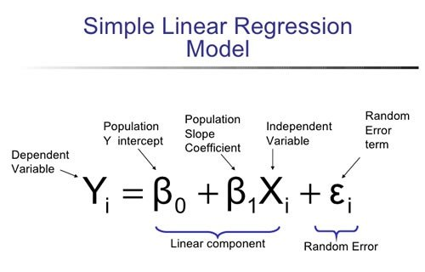

**Nguồn Gốc Của Multicollinearity**

Do phương pháp thu thập dữ liệu, các giá trị của các biến độc lập phụ thuộc lẫn nhau trong mẫu, nhưng không phụ thuộc lẫn nhau trong tổng thể.

Ví dụ: người có thu nhập cao hơn khuynh hướng sẽ có nhiều của cải hơn. Điều này có thể đúng với mẫu mà không đúng với tổng thể

Trong tổng thể sẽ có các quan sát về các cá nhân có thu nhập cao nhưng không có nhiều của cải và ngược lại.

**Cách phát hiện trường hợp đa cộng tuyến**

Có 2 cách: dựa vào hệ số phóng đại phương sai VIF, hoặc dựa vào ma trận hệ số tương quan. Tuy nhiên cách dùng ma trận hệ số tương quan ít được sử dụng, chủ yếu sửa dụng cách nhận xét chỉ số VIF.

**Cách 2:** Nhận dạng **Multicollinearity** dựa vào hệ số tương quan,có hay không tương quan tuyến tính mạnh giữa các biến độc lập. Cách làm: xây dựng ma trận hệ số tương quan cặp giữa các biến độc lập và quan sát để nhận diện độ mạnh của các tương quan giữa từng cặp biến số độc lập. Cũng có thể nhìn vào kết quả hồi quy, ta thấy R2 cao( tầm trên 0.8) và thống kê t thấp. Tuy nhiên như đã nói thì ít khi sử dụng cách hai này. Vì nó dựa vào phán đoán chủ quan hơn là công thức như cách 1.

**Hệ quả của đa cộng tuyến:**

* Đa cộng tuyến hoàn hảo:
* Không ước lượng được mô hình
* Gặp các cảnh báo trong khi xây dựng model:
  + “Matrix singular”: ma trận khác thường mà máy tính không thể thực hiện được khi ước lượng các hệ số hồi qui
  + “Exact collinearity encounted”: trường hợp đa cộng tuyến hoàn hảo (chính xác)
* Đa cộng tuyến không hoàn hảo:

**Cách giải quyết đa cộng tuyến:**

Cách 1: Principal Component Analysis (PCA) => Demention Reduction (Decomposition)

Dùng kiến thức Eigenvector và Eigenvalue

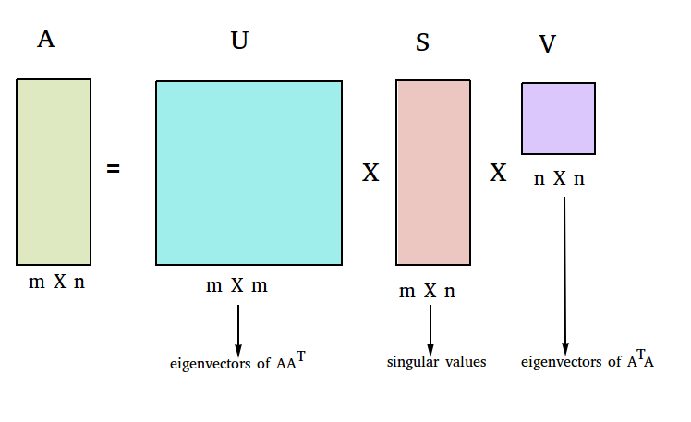

Cách 2: Partial Least Square Regression (PLSQ) =>